МИНИСТЕРСТВО НАУКИ И ВЫСШЕГО ОБРАЗОВАНИЯ  
РОССИЙСКОЙ ФЕДЕРАЦИИ

Федеральное государственное бюджетное образовательное

учреждение высшего образования

**«Рязанский государственный радиотехнический университет**

**Имени В. Ф. Уткина»**

Факультет вычислительной техники

Кафедра вычислительной и прикладной математики

Отчёт по практической работе №2

по дисциплине:  
“Моделирование”

по теме:

“Проверка качества генераторов псевдослучайных чисел”

Выполнил: ст. гр. 242  
Кондратьев А.Д.

Проверил: Анастасьев А. А.

Рязань 2025

**Цель работы** **:** используя результаты, полученные при выполнении практического занятия 1, проверить качество последовательности псевдослучайных чисел с помощью критерия Пирсона, Колмогорова, критерий тест длины серий единиц, разделительный элемент p = 0,25.

**Практическая часть:**

Программа сама вычисляет коэффициенты «Хи-квадрат» и «Лямбда» для проверки качества генератора случайных чисел:

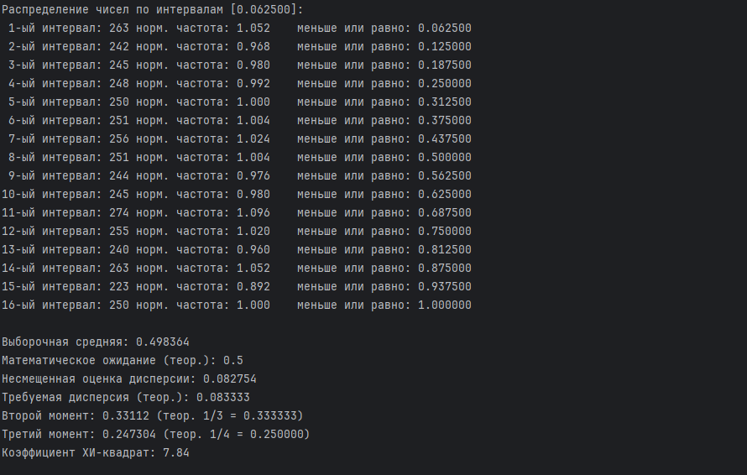

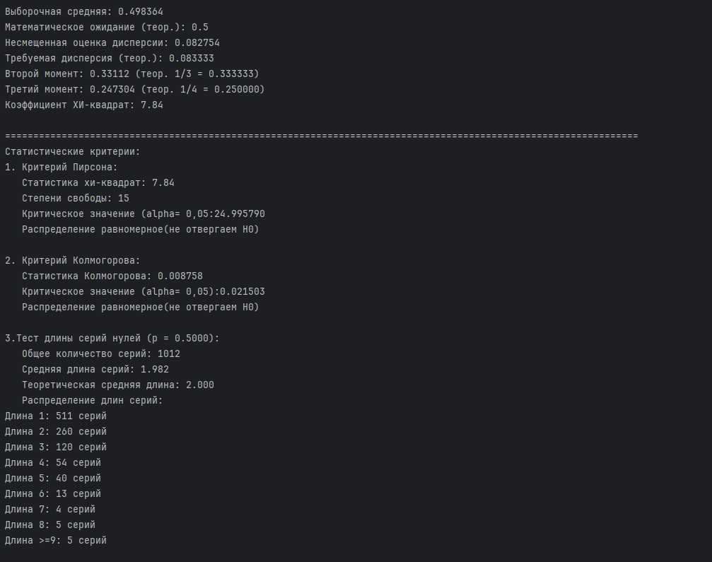

При имеющемся числе свобод (r=k-1=16-1=15) и вычисленном коэффициенте «Хи-квадрат» (7.84) мы можем утверждать, что генератор создает последовательность случайных чисел сходящуюся с теоретической на   
93% по критерию Пирсона.

При вычисленном коэффициенте «Лямбда» (0.08758) мы можем утверждать, что полученные значения принадлежать теоретическому закону распределения в соответствии с критерием Колмогорова с вероятностью 99%.

**Вывод:** В ходе практической работы, используя результаты, полученные при выполнении практического занятия 1, проверил качество последовательности псевдослучайных чисел с помощью критерия Пирсона, Колмогорова, критерий тест длины серий единиц.

Ответы на контрольные вопросы

**5. Каким образом определяется число степеней свободы для критерия χ²?**

**Число степеней свободы:**

ν=k−1−r*ν*=*k*−1−*r*

где:

* k - число интервалов (бинов)
* r - число оцененных параметров распределения

Для равномерного распределения (параметры известны): ν = k - 1

**6. В чем заключается критерий Колмогорова?**

**Сущность критерия Колмогорова:**

* Сравнение эмпирической функции распределения с теоретической
* Вычисление максимального отклонения D = max|Fₙ(x) - F(x)|
* Использование статистики D√n для проверки гипотез
* Более мощный чем χ² для непрерывных распределений